МИНИСТЕРСТВО НАУКИ И ВЫСШЕГО ОБРАЗОВАНИЯ РОССИЙСКОЙ ФЕДЕРАЦИИ

Федеральное государственное бюджетное образовательное учреждение

высшего образования

УЛЬЯНОВСКИЙ ГОСУДАРСТВЕННЫЙ ТЕХНИЧЕСКИЙ УНИВЕРСИТЕТ

**Лабораторная работа №2 (вариант 12)**

по дисциплине: «Геометрическое моделирование».

Выполнил:

студент 3 курса, гр. ИВТАПбд-31

Кондратьев Павел Сергеевич.

Проверил:

Войт Николай Николаевич

г. Ульяновск, 2018

1. **Задание:** Доказать, что эллипсоид http://a-geometry.narod.ru/problems/img_46/Img_46_027.gif имеет одну общую точку с плоскостью http://a-geometry.narod.ru/problems/img_46/Img_46_028.gif, и найти ее координаты.

**Решение:**

Построим эллипсоид и плоскость с помощью пакета Mathcad. Для построения эллипсоида, если его поверхность задана параметрически, это означает, что все три координаты - x и y и z - заданы как функции от двух параметров u и v. Сначала необходимо задать векторы значений параметров $u_{i}$ и $v_{j}$. Затем необходимо определить матрицы значений функций координат x(u,v), y(u,v) и y(u,v).

После выбора команды Surface Plot в MathCAD документе появится графическая область. В свободной ячейке внизу области надо указать В СКОБКАХ имена (без аргументов и индексов) трех матриц - x,y,z.

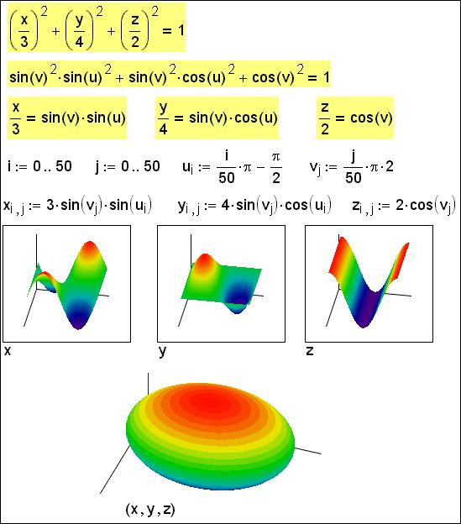

Рис. 1. Параметрический эллипсоид

Для построения плоскости потребуется всего лишь выразить Z из уравнения плоскости, после чего представить её виде функции от двух переменных.

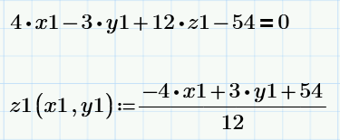

Рис. 2. Уравнение плоскости

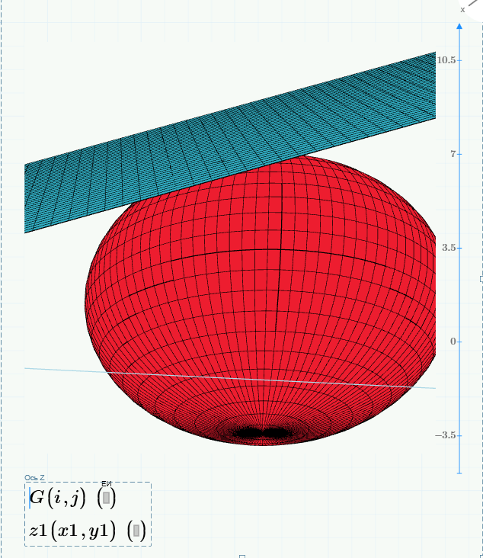

Рис. 3. Искомые фигуры

Найдем общую точку эллипсоида и плоскости, воспользуемся интеллектуальным движком базовых знаний и набором вычислительных алгоритмов (Wolfram|Alpha).

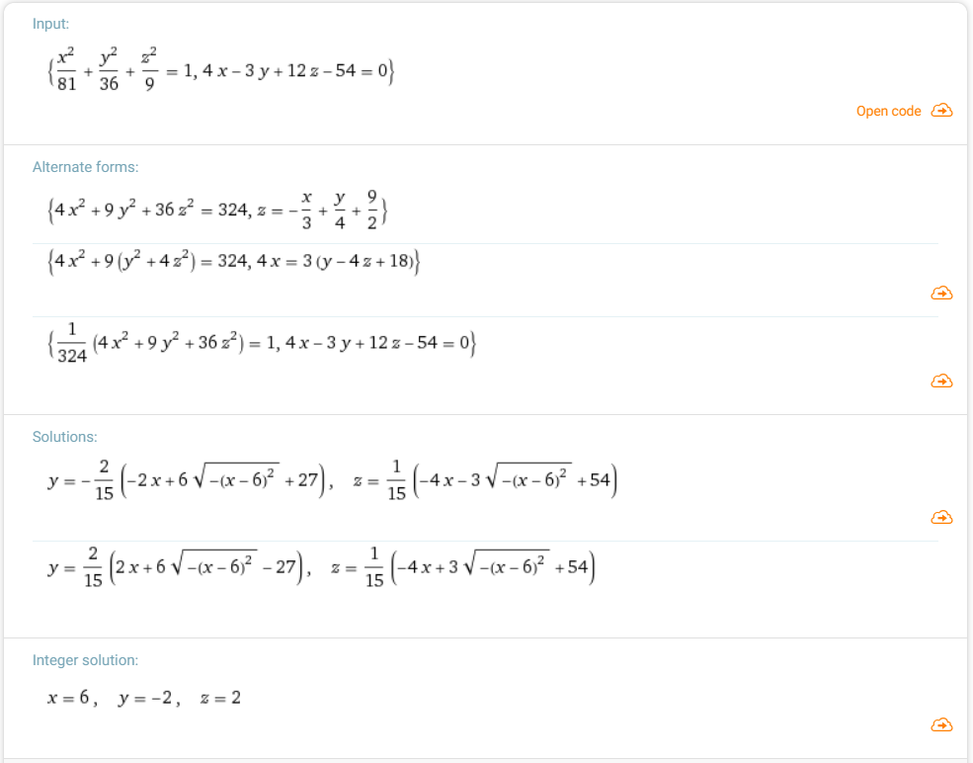

Рис. 4. Нахождения общей точки эллипсоида и плоскости